 **Министерство науки и высшего образования Российской Федерации** **Федеральное государственное бюджетное образовательное учреждение высшего образования** **«Московский государственный технический университет** **имени Н.Э. Баумана**

**(национальный исследовательский университет)»**

**(МГТУ им. Н.Э. Баумана)**

**Факультет «Информатика и системы управления»**

**Кафедра ИУ5 «Системы обработки информации и управления»**

Лабораторная работа №4 по электротехнике

“Колебательный контур”

Вариант №37

Выполнил:

студент группы ИУ5-33Б

Пермяков Д.К.

Проверил:

Белодедов М. В.

2022 г.

**Полученное задание:**

* Параллельный колебательный контур
* Резонансная частота колебательного контура 600 Гц
* Добротность колебательного контура 125

**Расчёт параметров элементов колебательного контура**



Т.к. формул только 2, а неизвестных – 3, одно из неизвестных можно принять равным любому значению. Пусть $R=10 Ом$.

Умножая первое уравнение системы на второе, получаем:



Разделив первое уравнение на второе, получаем:



Таким образом характеристическое сопротивление контура:



**Схема колебательного контура**

Схема колебательного контура с рассчитанными номиналами элементов была собрана в программе-симуляторе NI Multisim 14.0

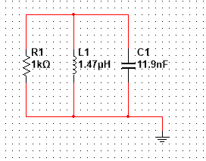

Для определения резонансной частоты контура последовательно с элементами L1 и C1 были включены амперметры с внутренним сопротивлением 1 нОм << ρ = 0,08 Ом. Резонансная частота контура была определена как частота входного сигнала, при которой ток через конденсатор и через индуктивность принимают равные значения:

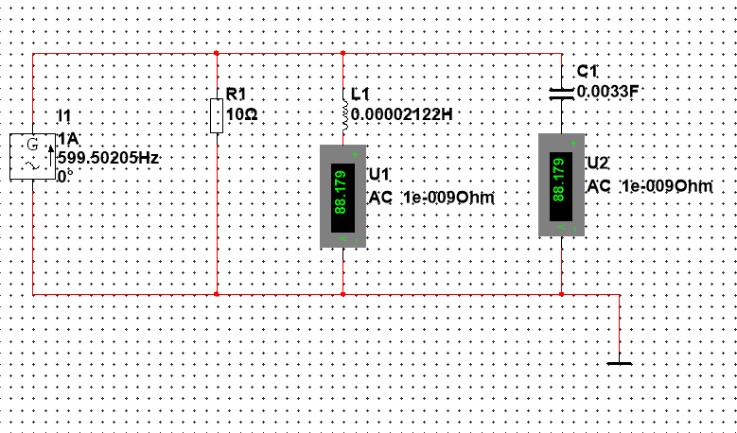

$$I_{L}=I_{C}=88,179 A$$

$$I_{вх}=707,104 мА$$

Добротность контура равна:

$$Q=\frac{I_{L}}{I_{вх}}=\frac{88,179}{0,707104}=124,7≈125$$

Для снятия резонансной кривой параллельно контуру был подключён вольтметр с внутренним сопротивлением 10 МОм >> ρ = 0,08 Ом.

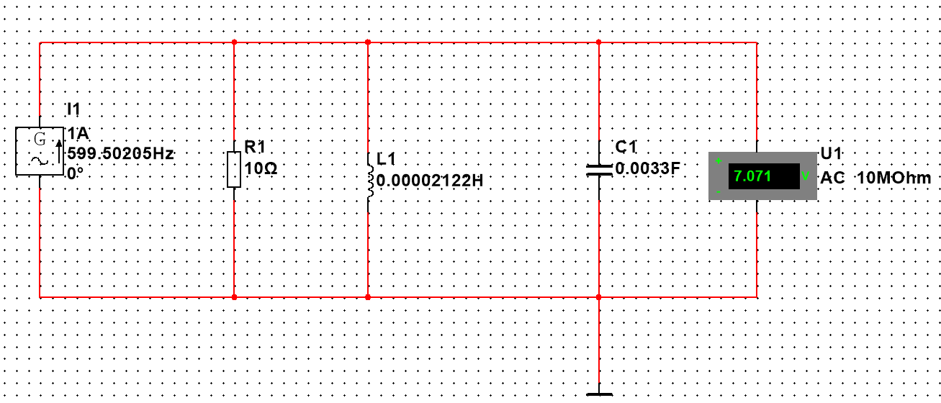Значение напряжения в резонансе составляет Uрез = 7,071 В.

Были измерены значения напряжения на разных частотах тока через контур. Значения представлены в виде таблицы:

|  |  |  |  |
| --- | --- | --- | --- |
| f, Гц | U, В | U/Uрез | U/Uрез, дБ |
| 105 | 0,01 | 0,00141423 | -56,989617 |
| 125 | 0,012 | 0,00169707 | -55,405992 |
| 140 | 0,014 | 0,00197992 | -54,067056 |
| 150 | 0,015 | 0,00212134 | -53,467792 |
| 175 | 0,018 | 0,00254561 | -51,884167 |
| 200 | 0,021 | 0,00296988 | -50,545231 |
| 250 | 0,029 | 0,00410126 | -47,741657 |
| 400 | 0,068 | 0,00961674 | -40,339438 |
| 500 | 0,154 | 0,0217791 | -33,239202 |
| 520 | 0,197 | 0,02786027 | -31,100292 |
| 540 | 0,269 | 0,03804271 | -28,394571 |
| 570 | 0,556 | 0,07863103 | -22,088121 |
| 580 | 0,846 | 0,11964361 | -18,442209 |
| 582 | 0,942 | 0,1332202 | -17,508599 |
| 590 | 1,711 | 0,24197426 | -12,324617 |
| 593 | 2,426 | 0,3430915 | -9,2918008 |
| 595 | 3,303 | 0,46711922 | -6,6114453 |
| 597 | 4,875 | 0,68943572 | -3,2301243 |
| 598 | 5,981 | 0,84584924 | -1,4541407 |
| 599 | 6,919 | 0,97850375 | -0,1887501 |
| 599,5 | 7,071 | 1 | 0 |
| 600 | 6,925 | 0,97935228 | -0,1812212 |
| 650 | 0,35 | 0,04949795 | -26,108256 |
| 700 | 0,182 | 0,02573893 | -31,788189 |
| 1000 | 0,053 | 0,0074954 | -42,504099 |
| 1100 | 0,044 | 0,0062226 | -44,120563 |
| 1150 | 0,041 | 0,00579833 | -44,73394 |
| 1300 | 0,033 | 0,00466695 | -46,619338 |
| 1350 | 0,031 | 0,0043841 | -47,162383 |
| 1500 | 0,027 | 0,00381841 | -48,362341 |
| 2000 | 0,019 | 0,00268703 | -51,414545 |
| 2500 | 0,014 | 0,00197992 | -54,067056 |
| 3000 | 0,012 | 0,00169707 | -55,405992 |
| 3400 | 0,01 | 0,00141423 | -56,989617 |

На этой кривой также нанесены асимптоты с наклоном 20 дБ/дек и - 20 дБ/дек.

Резонансная кривая также была измерена вблизи её максимума

Таблица с измерениями приведена ниже:

|  |  |  |  |
| --- | --- | --- | --- |
| f, Гц | U, В | U/Uрез | U/Uрез, дБ |
| 593 | 2,426 | 0,3430915 | -9,2918008 |
| 595 | 3,303 | 0,46711922 | -6,6114453 |
| 597 | 4,875 | 0,68943572 | -3,2301243 |
| 598 | 5,981 | 0,84584924 | -1,4541407 |
| 598,4 | 6,417 | 0,90750955 | -0,842976 |
| 598,7 | 6,701 | 0,9476736 | -0,4668244 |
| 599 | 6,919 | 0,97850375 | -0,1887501 |
| 599,2 | 7,014 | 0,99193891 | -0,0703015 |
| 599,5 | 7,071 | 1 | 0 |
| 599,8 | 7,018 | 0,9925046 | -0,0653495 |
| 600 | 6,925 | 0,97935228 | -0,1812212 |
| 600,2 | 6,792 | 0,96054306 | -0,3496632 |
| 600,5 | 6,533 | 0,92391458 | -0,6873636 |
| 600,8 | 6,225 | 0,88035639 | -1,1068296 |
| 601 | 6,005 | 0,84924339 | -1,4193565 |
| 601,2 | 5,78 | 0,81742328 | -1,75106 |
| 601,5 | 5,444 | 0,76990525 | -2,2712544 |
| 601,8 | 5,118 | 0,72380144 | -2,8076111 |
| 602 | 4,91 | 0,69438552 | -3,1679869 |
| 602,2 | 4,711 | 0,6662424 | -3,5273547 |
| 602,5 | 4,432 | 0,62678546 | -4,0576217 |
| 603 | 4,014 | 0,56767077 | -4,9180694 |
| 605 | 2,844 | 0,40220619 | -7,9110249 |
| 608 | 1,937 | 0,27393579 | -11,247024 |

По полученным значениям была построена резонансная кривая контура в окрестности её максимума:

На том же графике была проведена горизонтальная прямая $U/{U_{рез}} = -3,01 дБ$, точки пересечения которой с резонансной кривой определяют границы полосы пропускания контура:

$$f_{1}≈597,124 Гц$$

$$f_{2}≈601,912 Гц$$

Полоса пропускания контура равна:

$${∆f= f}_{2}-f_{1}=\left(601,912-597,124 \right) Гц=4,788 Гц$$

$$Q=\frac{f_{рез}}{∆f}=\frac{599,5}{4,788 }=125,2≈125$$

**Импульсная характеристика контура**

Для снятия импульсной характеристики контура в программе-симуляторе NI Multisim 14.0 была собрана схема:

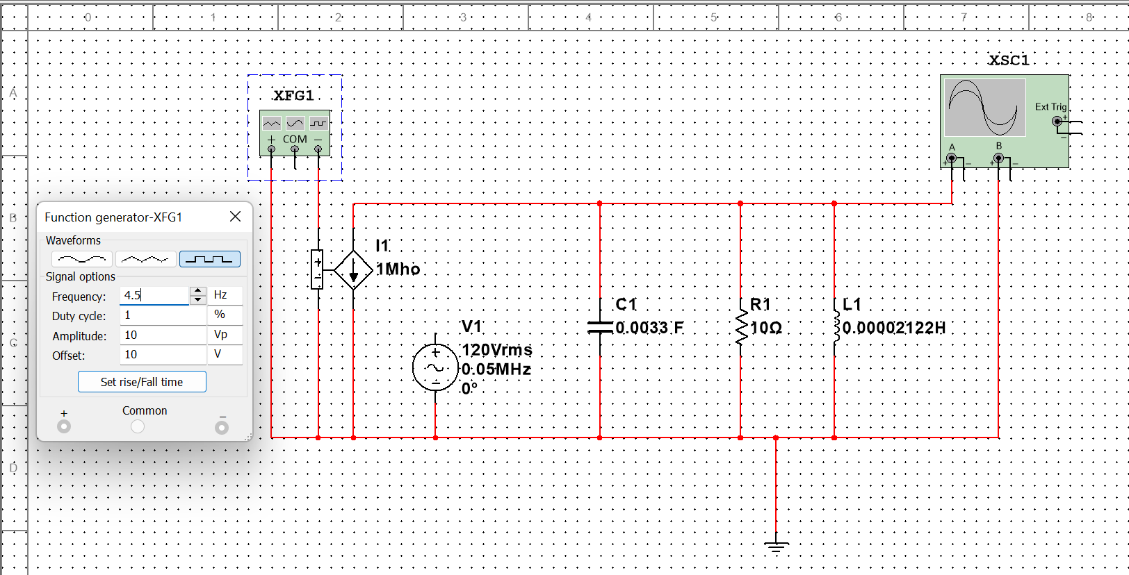

Частота следования входных импульсов контура была выбрана

$$4,5 Гц<\frac{f_{рез}}{Q}=\frac{600 Гц}{125}≈4,8 Гц$$

Для снижения дискретности в осциллографе в схему был введён генератор с частотой 0,05 МГц >> fрез = 600 Гц.

По осциллограмме выходного сигнала контура была снята его импульсная характеристика:

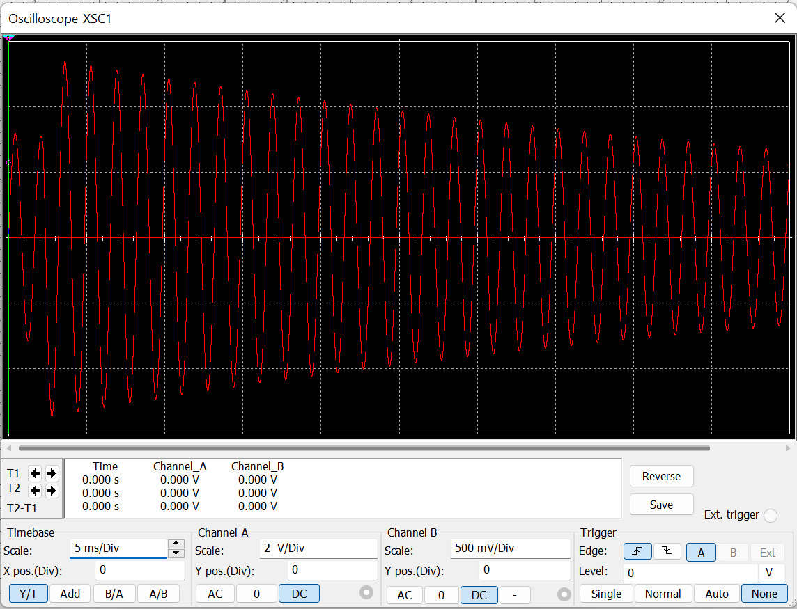

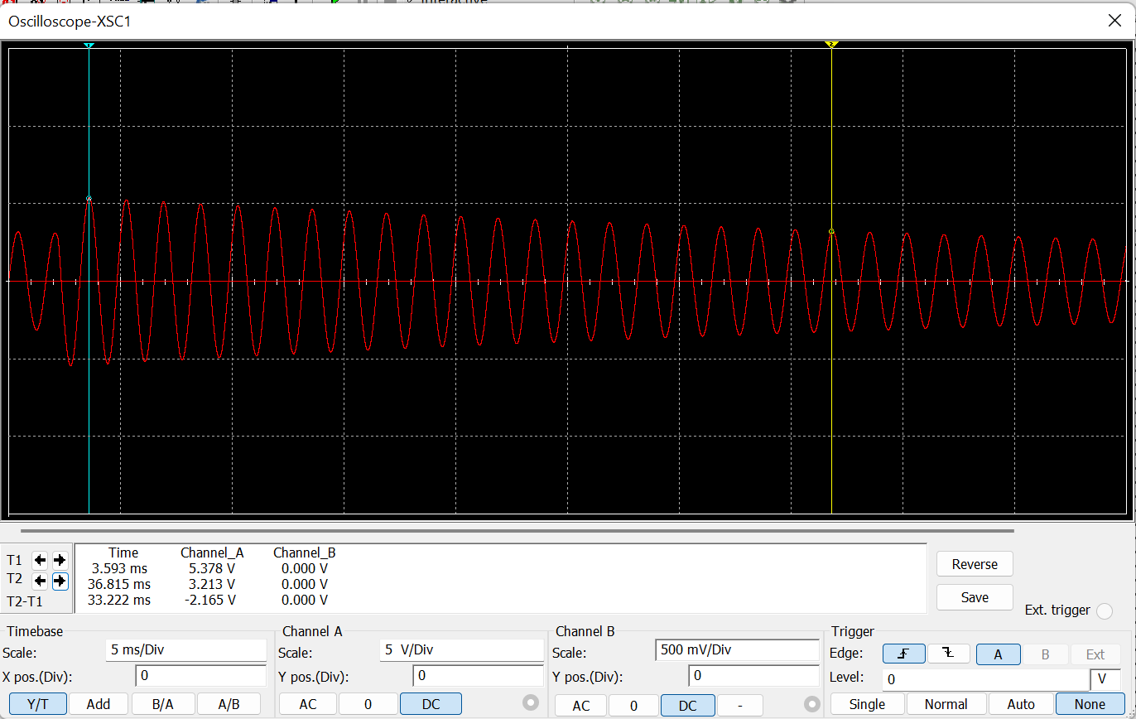

Из осциллограммы следует, что период собственных колебаний контура составляет: $T_{c}=\frac{33,222 мс}{20}≈1,6611 мс$

Это соответствует частоте: $f_{рез}=\frac{1}{1,6611 мс}≈600 Гц$

По измерениям амплитуды колебаний была составлена таблица:

|  |  |
| --- | --- |
| n | An, B |
| 0 | 5,378 |
| 0,5 | 5,309 |
| 1 | 5,247 |
| 1,5 | 5,173 |
| 2 | 5,117 |
| 2,5 | 5,042 |
| 3 | 4,948 |
| 3,5 | 4,908 |
| 4 | 4,834 |
| 4,5 | 4,802 |
| 5 | 4,667 |
| 5,5 | 4,624 |
| 6 | 4,619 |
| 6,5 | 4,52 |
| 7 | 4,5 |
| 7,5 | 4,455 |
| 8 | 4,317 |
| 8,5 | 4,286 |
| 9 | 4,268 |
| 9,5 | 4,169 |
| 10 | 4,182 |
| 10,5 | 4,054 |
| 11 | 4,044 |
| 11,5 | 4,019 |
| 12 | 3,935 |
| 12,5 | 3,914 |
| 13 | 3,828 |
| 13,5 | 3,811 |
| 14 | 3,724 |
| 14,5 | 3,733 |
| 15 | 3,673 |
| 15,5 | 3,642 |
| 16 | 3,586 |
| 16,5 | 3,551 |
| 17 | 3,496 |
| 17,5 | 3,462 |
| 18 | 3,416 |
| 18,5 | 3,375 |
| 19 | 3,333 |
| 19,5 | 3,234 |
| 20 | 3,213 |

По данным таблицы построен график:

Линия экспоненциального тренда, проведённого в системе Excel через точки графика описывается уравнением $A_{n}=A_{0}e^{-0,025n}$, откуда получена оценка добротности контура:

$$Q=\frac{π}{0,025}=125,3≈125$$

**Вывод**

|  |  |  |
| --- | --- | --- |
|  | *fрез* , Гц | Q |
| Расчёты | 600 | 125 |
| Измерения | 599,5 | 124,7 |
| Анализ резонансной кривой | 599,5 | 125,2 |
| Анализ импульсной характеристики | 602 | 125,3 |